

Sede legale: Via G. Cusmano, 24 – 90141
PALERMO C.F. e P. I.V.A.: 05841760829
Dipartimento Provveditorato e Tecnico

U.O.C. Progettazione e Manutenzione
Via Pindemonte, 88 - 90129 Palermo
Telefono: 091 703.3974-3892 – Fax: 091 703.3057

WEB : www.asppalermo.org
E-MAIL : vitomacaluso@asppalermo.org

PROCEDURA APERTA
PER L'AFFIDAMENTO DEL SERVIZIO DI GESTIONE E MANUTENZIONE IMPIANTI TECNOLOGICI DELL’A.S.P. DI PALERMO

CHIARIMENTI n. 5
Con riferimento alla gara in oggetto si ritiene opportuno pubblicare le risposte a quesiti e/o chiarimenti di carattere generale inoltrati dai concorrenti interessati:
Quesito | La disciplina di gara de quo non prevede la dichiarazione antimafia di cui alla legge n. 136/2010 relativa alla tracciabilità dei flussi finanziari, che secondo la recente giurisprudenza, rende la procedura stessa affetta da nullità insanabile ?
Risposta | La stazione appaltante, nei contratti sottoscritti con gli appaltatori relativi ai lavori, ai servizi e alle forniture di cui al comma 1 della legge 136/10 inserisce, un'apposita clausola con la quale essi assumono gli obblighi di tracciabilita' dei flussi finanziari di cui alla predetta legge. Il contratto deve essere munito, altresi', della clausola risolutiva espressa da attivarsi in tutti i casi in cui le transazioni sono state eseguite senza avvalersi di banche o della societa' Poste italiane Spa. L'appaltatore, il subappaltatore o il subcontraente che ha notizia dell'inadempimento della propria controparte agli obblighi di tracciabilita' finanziaria procede all'immediata risoluzione del rapporto contrattuale, informandone contestualmente la stazione appaltante e la prefettura-ufficio territoriale del Governo territorialmente competente
Quesito | 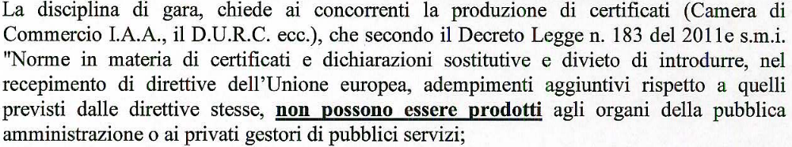
Risposta | Si riporta la comunicazione pubblicata sul sito aziendale che, in armonia a quanto dettato dalla recente Direttiva n.14/2011 del Ministro della Pubblica Amministrazione e della Semplificazione, ciascun operatore economico, partecipante alle procedure di gara indette da questa Amministrazione, non dovrà produrre alcun documento e/o certificato,anche se erroneamente richiesto, ai fini della partecipazione o della definizione della procedura stessa ma autocertificazione dei requisiti richiesti ad esclusione del D.U.R.C..  Sarà cura di questa Amministrazione, ove necessario, richiedere eventuali copie di certificazioni presso gli Enti preposti.
Quesito |  | 
Risposta |  | Al quesito di cui sopra è stata data risposta con chiarimento n. 4 già pubblicato sul sito di questa Azienda e comunque per i concorrenti che hanno già stipulato la polizza fidejussoria provvisoria prima del 03.09.2012 la stessa potrà essere integrata successivamente.
Quesito |  | Una ditta ha richiesta la possibilità di valicare gli esercizi finanziari di riferimento del triennio 2007-2008-2009 del bando di gara originario, o in subordine l’estensione delle annualità di riferimento all’ultimo quinquennio ( 2007-2008-2009-2010 e 2011) o comunque l’opportunità di scelta del concorrente di individuare come triennio di riferimento gli anni 2007-2008-2009 gli anni 2009-2010-2011, visto che “il rinnovo dell’intera procedura di gara non ha garantito la par-condicio dei concorrenti e la massima partecipazione dei concorrenti, penalizzando le imprese partecipanti alla procedura originaria, nella riconferma dei requisiti temporali relativi di capacità economica-finanziario ( art. 41 D.Lgs. 163/2006) e capacità tecnica”.
Risposta |  | Questa amministrazione ha analizzato il superiore quesito e ritiene di non potere accogliere formalmente la richiesta, atteso che una modifica al contenuto del bando richiederebbe la riproposizione dello stesso mediante nuova procedura con conseguente dilatazione dei tempi con defluenza negativa sull’amministrazione e pertanto si conferma che la dimostrazione dei requisiti di capacità economica finanziaria art. 41 D.Lgs. 163/06 e capacità tecnica deve essere riferita agli ultimi tre esercizi finanziari così come previsto nel disciplinare di gara.

Palermo 05.09.2012

Il Responsabile Unico del Procedimento  f.to P.Ind. Vito Macaluso |  | Il Direttore UOC Provveditorato  f.to Avv, Fabio Damiani
Il Direttore U.O.C. Progettazione e Manutenzioni
f.to Ing. Antonio Fasulo

